Бюллетень издается со 2 февраля 2008 года

Муниципальное средство массовой информации

органов местного самоуправления городского поселения Агириш

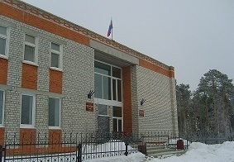

**Вестник**

**городского поселения Агириш**

*Выпуск № 106(936) 03 декабря 2024 г.*

**Официально**

Официальным опубликованием муниципальных правовых актов является их опубликование в бюллетене «Вестник городского поселения Агириш».

**Городское поселение Агириш**

**АДМИНИСТРАЦИЯ**

**ПОСТАНОВЛЕНИЕ**

« 29 » ноября 2024 г. № 267

Об утверждении перечня налоговых

расходов городского поселения Агириш

на 2025 год

В соответствии с [пунктом 1 статьи 174.3](https://login.consultant.ru/link/?rnd=00C02D249146BBB5BF142D81E1F890CB&req=doc&base=LAW&n=336780&dst=4767&fld=134&REFFIELD=134&REFDST=100004&REFDOC=195803&REFBASE=RLAW926&stat=refcode%3D10881%3Bdstident%3D4767%3Bindex%3D9&date=28.11.2019) Бюджетного кодекса Российской Федерации, пунктом 5 постановления Правительства Ханты-Мансийского автономного округа – Югры от 26.07.2019 № 242-п «О Порядке формирования перечня налоговых расходов Ханты-Мансийского автономного округа – Югры», постановлением администрации городского поселения Агириш от 31.03.2022 № 97 «Об утверждении Порядка формирования перечня налоговых расходов и  оценки налоговых расходов городского поселения Агириш», Уставом городского поселения Агириш постановляет:

1. Утвердить перечень налоговых расходов городского поселения Агириш на 2025 год (далее – перечень) (приложение).

2. Опубликовать настоящее постановление в бюллетене «Вестник городского поселения Агириш» и разместить на официальном сайте городского поселения Агириш.

3. Настоящее постановление вступает в силу после подписания.

4. Контроль исполнения настоящего постановления возложить на финансово-экономический отдел городского поселения Агириш.

Глава городского поселения

Агириш И.В.Ермолаева

#### В этом выпуске:

Приложение

к постановлению администрации

городского поселения Агириш

от 29.11.2024 №_____

|  |  |  |  |  |  |  |  |
| --- | --- | --- | --- | --- | --- | --- | --- |
| № п/п | Наименование налога | Реквизиты НПА муниципального образования, устанавливающего налоговые расходы (налоговые льготы, освобождения и иные преференции) (с указанием статьи, части, пункта, подпункта, абзаца) | Категории плательщиков налогов, для которых предусмотрены налоговые расходы (налоговые льготы, освобождения и иные преференции) | Наименование муниципальной программы городского поселения Агириш, наименования НПА, определяющих цели социально-экономической политики городского поселения  Агириш,  не относящиеся к муниципальным программам, в целях реализации которых предоставляются налоговые расходы (налоговые льготы, освобождения и иные преференции) | Цели предоставления налоговых расходов (налоговые льготы, освобождения и иные преференции) | Показатели (индикаторы) достижения целей муниципальных программ городского поселения Агириш и (или) целей социально-экономической политики поселения, не относящихся к муниципальным программам городского поселения Агириш, в связи с предоставлением налоговых расходов (налоговые льготы, освобождения и иные преференции) для плательщиков налогов | Куратор налогового расхода |
| 1 | 2 | 3 | 4 | 5 | 6 | 7 | 8 |
| 1 | Земельный налог/освобождение от уплаты земельного налога в размере 100% | Решение Совета депутатов городского поселения Агириш от 30.05.2016 № 156 "О земельном налоге" | Муниципальные учреждения (бюджетные, автономные, казенные), финансируемые за счет средств бюджета городского поселения Агириш, а также за счет средств бюджета Советского района, в пользовании которых находятся участки, расположенные в границах городского поселения Агириш -100% | «Развитие культуры в городском поселении Агириш», «Развитие физической культуры  и спорта на территории городского поселения Агириш». | Повышение качества услуг в сфере культуры путем модернизации имущественного комплекса учреждений культуры  городского поселения Агириш. Обеспечение условий для развития на территории городского поселения Агириш физической культуры и массового спорта. | 1. Увеличение количества культурно-досуговых мероприятий, организованных муниципальными культурно-досуговыми учреждениями городского поселения Агириш.  2. Увеличение уровня обеспеченности населения спортивными сооружениями | Администрация городского поселения Агириш |

|  |  |  |  |  |  |  |  |
| --- | --- | --- | --- | --- | --- | --- | --- |
| 2 | Земельный налог/ освобождение от уплаты земельного налога в размере 100% | Решение Совета депутатов городского поселения Агириш от 30.05.2016 № 156 "О земельном налоге" | Ветераны Великой Отечественной войны,  Члены добровольной пожарной дружины | Ежегодное утверждение основных направлений социально-экономического развития поселения на трехлетний период | Обеспечение устойчивого социально-экономического развития | Повышение социальной защищенности населения | Администрация городского поселения Агириш |
| 3 | Земельный налог/ 50% ставки | Решение Совета депутатов городского поселения Агириш от 30.05.2016 № 156 "О земельном налоге" | Неработающие пенсионеры | Ежегодное утверждение основных направлений социально-экономического развития поселения на трехлетний период | Обеспечение устойчивого социально-экономического развития | Повышение социальной защищенности населения | Администрация городского поселения Агириш |
| 4 | Налог на имущество физических лиц/ освобождение от налога в размере 100 % | Решение Совета депутатов городского поселения Агириш от 15.05.2018 № 300 "Об установлении налога на имущество физических лиц на территории городского поселения Агириш" | Члены добровольной пожарной дружины. | Ежегодное утверждение основных направлений социально-экономического развития поселения на трехлетний период | Обеспечение устойчивого социально-экономического развития поселения | Повышение социальной защищенности населения | Администрация городского поселения Агириш |

**ОТЧЕТ**

**об итогах реализации проекта инициативного бюджетирования**

1. Наименование поселения, муниципального района или городского округа, на территории которого реализовывался проект инициативного бюджетирования: **городское поселение Агириш Советского района Ханты-Мансийского автономного округа - Югры.**

2. Наименование проекта инициативного бюджетирования:

**«Живая вода – вода для жизни»** (капитальный ремонт трёх кололдцев)**.**

3. Информация об итогах реализации проекта инициативного бюджетирования - **проект реализован.**

4. Даты начала и окончания реализации проекта инициативного бюджетирования:

**с 09.09.2024 г. по 30.11.2024 г.**

4.1. Информация о причинах нарушения сроков реализации проекта инициативного бюджетирования, в случае если такой срок нарушен - **нет.**

4.2. Планируемый срок реализации проекта инициативного бюджетирования в случае нарушения установленного срока – **нет.**

| Сведения  о поступлении и расходовании средств на реализацию проекта инициативного бюджетирования | Планируемый  объем средств | | Фактический  объем средств | |
| --- | --- | --- | --- | --- |
| Сумма,  (тыс. рублей) | Доля в общей сумме (процентов) | Сумма,  (тыс. рублей) | Доля в общей сумме (процентов) |
| 1 | 2 | 3 | 4 | 5 |
| Всего на реализацию проекта инициативного бюджетирования, в том числе: | 3 024,18 | 100 | 3 024,18 | 100 |
| объем средств регионального бюджета | 2 116,812 | 70,0 | 2 116,812 | 70,0 |
| объем собственных средств местного бюджета | 747,0 | 24,7 | 747,0 | 24,7 |
| объем инициативных платежей индивидуальных предпринимателей и физических лиц | 160,206 | 5,3 | 160,206 | 5,3 |
| Причины отклонения от запланированной стоимости проекта инициативного бюджетирования | - | | | |

5. Фотоотчёт по инициативному бюджетированию г.п. Агириш 2024г.

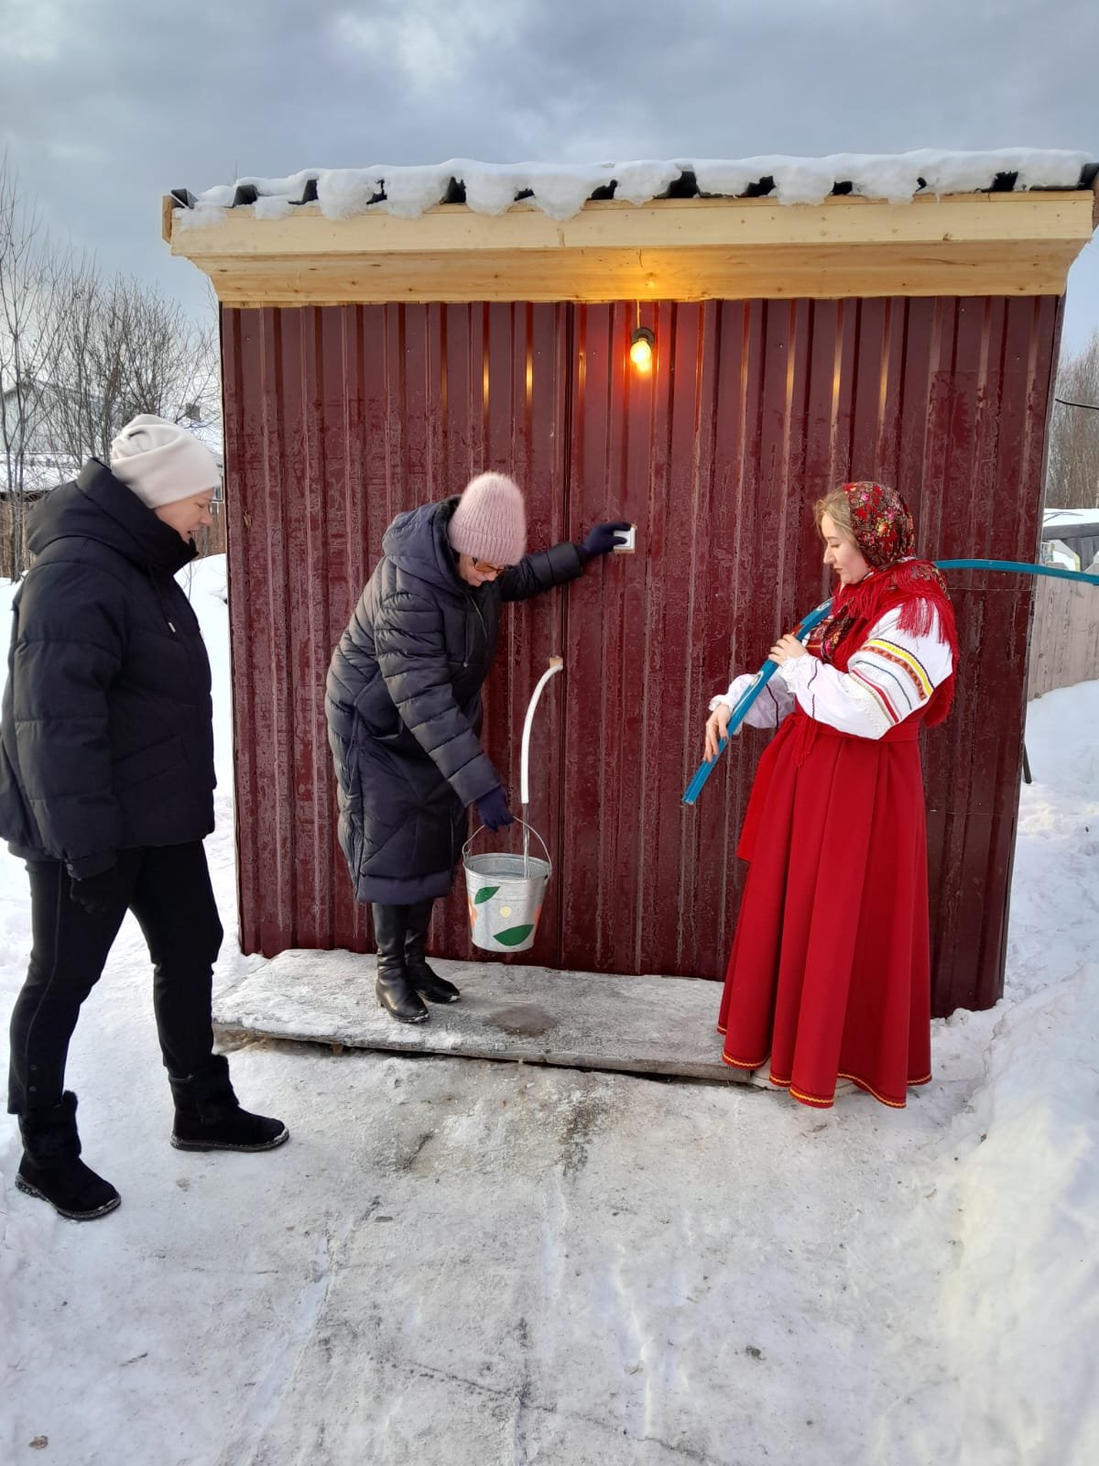 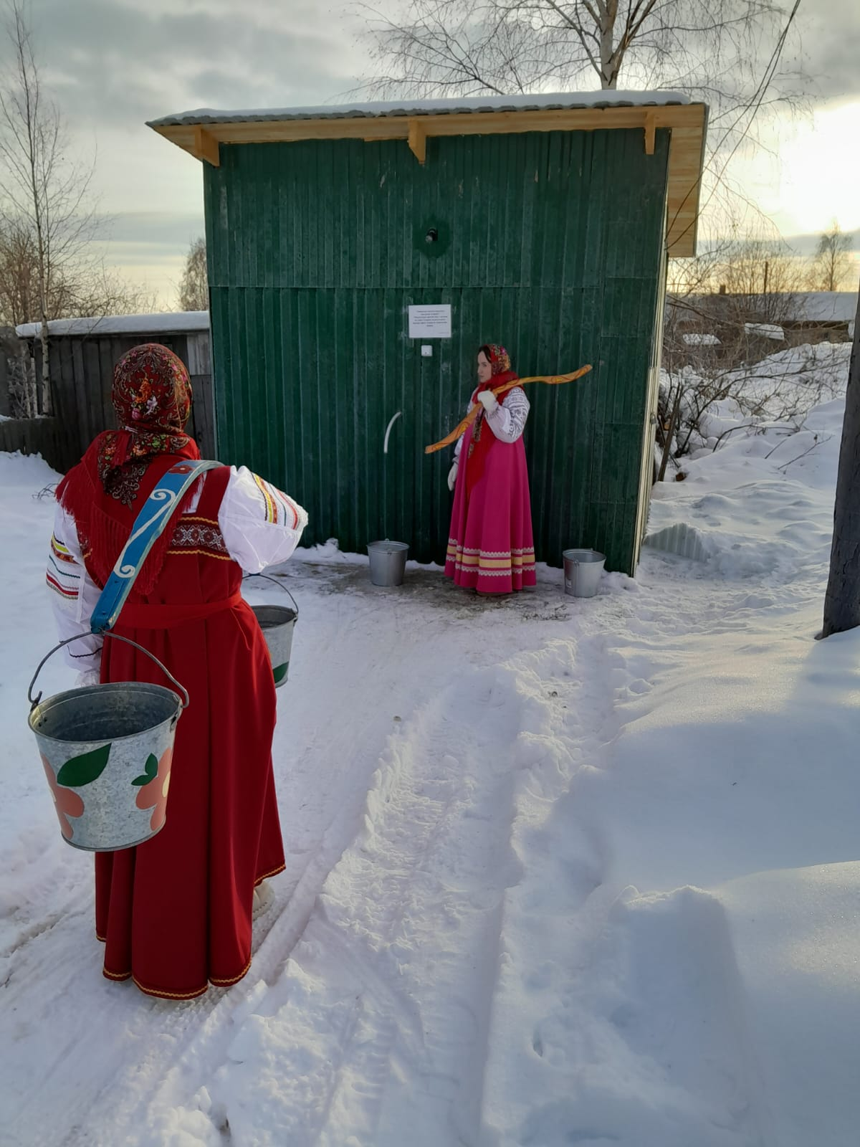 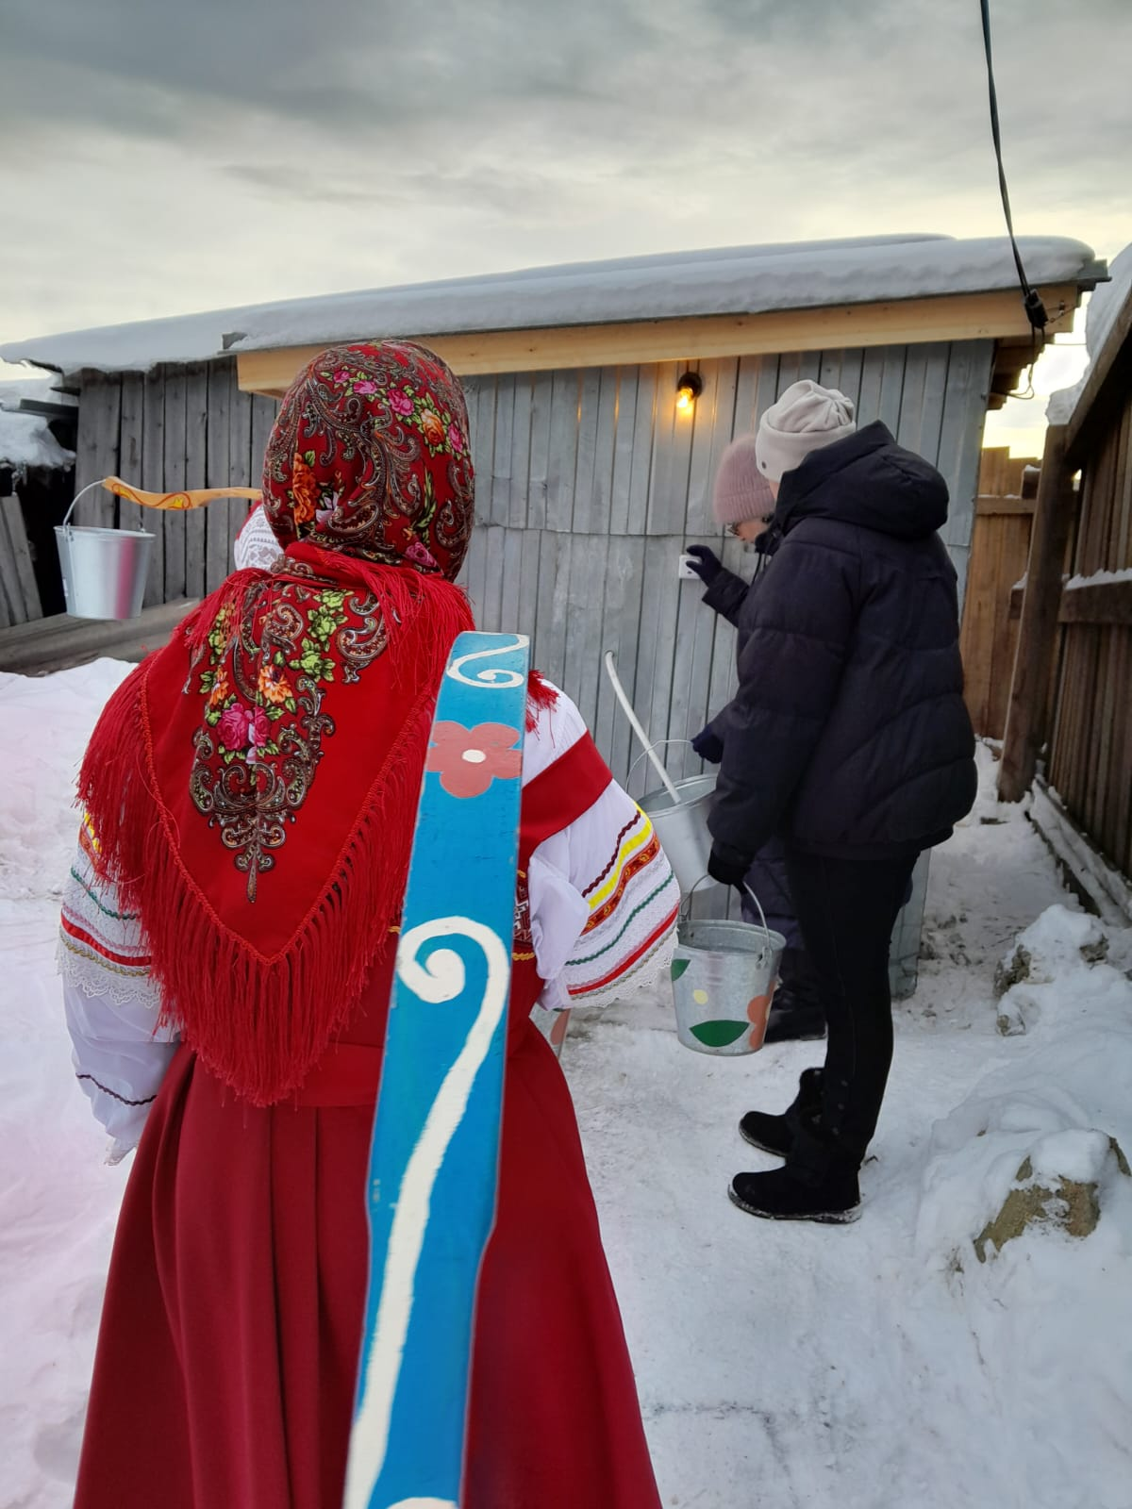

**Колодец по улице Ленина Колодец по улице Гагарина Колодец по улице Таёжная**

**Глава городского поселения Агириш**

**ПОСТАНОВЛЕНИЕ**

«02» декабря 2024 год № 18­­­

О награждении Благодарственным письмом

главы городского поселения Агириш

На основании Устава городского поселения Агириш, Постановления главы городского поселения Агириш от 01.09.2008 № 26 «Об утверждении Положения о наградах Главы городского поселения Агириш», в связи с предстоящим Днем волонтера:

1. **Наградить Благодарственным письмом главы городского поселения Агириш в связи с предстоящим Днем волонтера:**
   1. Ожегова Сергея Ивановича
   2. Самохину Елену Евгеньевну
   3. Николаеву Евгению Ивановну
   4. Матвееву Надежду Петровну
   5. Репина Юрия Никандровича
   6. Енилееву Ирину Васильевну
   7. Шерстневу Любовь Алексеевну
   8. Микитюк Наталью Владимировну
   9. Сидорову Надежду Ильиничну
   10. Выгузовых Александра и Надежду
   11. Вшивкову Веру Михайловну
   12. Богатенкову Любовь Романовну
   13. Пятыгину Татьяну Дмитриевну
   14. Филяеву Любовь Михайловну
   15. Иванову Варвару Антоновну
   16. Богданову Екатерину Ивановну.
2. Настоящее постановление вступает в силу с момента подписания.
3. Настоящее постановление опубликовать в бюллетене «Вестник городского поселения Агириш».
4. Контроль исполнения настоящего постановления оставляю за собой.

Глава городского поселения Агириш И.В.Ермолаева

|  |
| --- |
|  |

«Вестник городского поселения Агириш» Бюллетень является официальным источником опубликования нормативных

Главный редактор: Бондарь Е.В. правовых актов органов местного самоуправления г.п. Агириш

Учредитель: Администрация городского поселения Агириш

(Тюменская обл., Советский р-он, г.п. Агириш, ул.Винницкая, 16)

Телефон: 8(34675) 41-5-92 факс